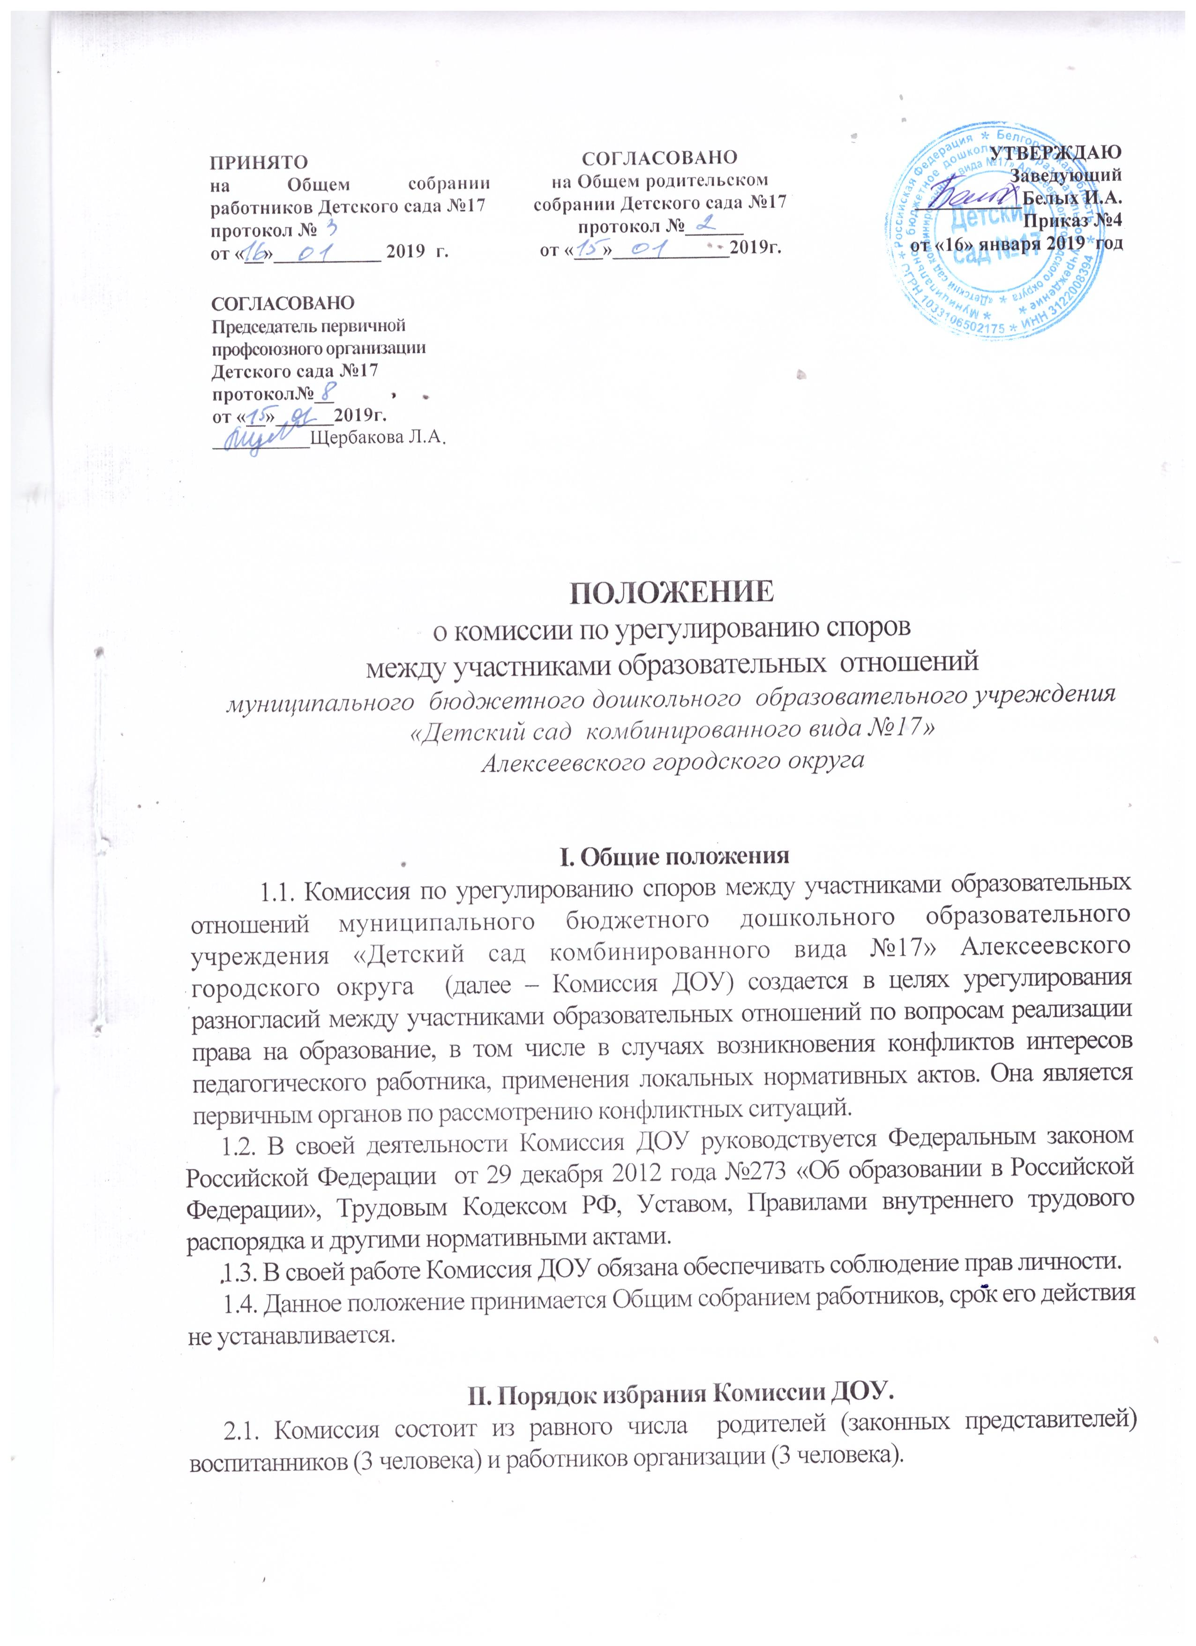
2.2. Избранными в состав Комиссии ДОУ от работников организации считаются кандидатуры, получившие большинство голосов на Общем собрании работников ДОУ.
2.3. Избранными в состав Комиссии ДОУ от родительской общественности считаются кандидаты, получившие большинство голосов на заседании Общего родительского собрания ДОУ.
2.4. Комиссия ДОУ из своего состава избирает председателя и секретаря сроком на 1 год. Утверждение членов Комиссии ДОУ и ее председателя оформляются приказом заведующего ДОУ.

III. Деятельность Комиссии ДОУ.
3.1. Комиссия ДОУ собирается в случае возникновения конфликтной ситуации в ДОУ, если стороны самостоятельно не урегулировали разногласия.
3.2. Заявитель может обратиться в Комиссию ДОУ в десятидневный срок со дня возникновения конфликтной ситуации и нарушения его прав.
3.3. Комиссия ДОУ в соответствии с полученным заявлением, заслушав мнения обеих сторон, принимает решение об урегулировании конфликтной ситуации.
3.4. Конфликтная ситуация рассматривается в присутствии заявителя и ответчика. Комиссия ДОУ имеет право вызывать на заседания свидетелей конфликта, приглашать специалистов (психолога), если они не являются членами Комиссии ДОУ.
3.5. Работа Комиссии ДОУ по урегулированию споров между участниками образовательных отношений оформляется протоколами, которые подписываются председателем Комиссии ДОУ и секретарем.
3.6. Решения Комиссии по урегулированию споров между участниками образовательных отношений принимаются простым большинством при наличии не менее 2/ 3 состава, в случае равенства голосов, решающим является голос председателя Комиссии ДОУ.
3.7. Рассмотрение заявления должно быть проведено в десятидневный срок со дня подачи заявления.
3.8. По требованию заявителя решение Комиссии ДОУ может быть выдано ему в письменном виде.
3.9. Решение Комиссии ДОУ является обязательным для всех участников образовательных отношений в ДОУ, и подлежит исполнению в сроки, предусмотренные указанным решением.
3.10 Решение Комиссии ДОУ может быть обжаловано в установленном законодательством РФ порядке.

IV. Права и обязанности членов Комиссии ДОУ.
4.1. Члены Комиссии ДОУ имеют право на получение необходимых консультаций различных специалистов и учреждений по вопросам, относящихся к компетенции Комиссии ДОУ.
4.2. Члены Комиссии ДОУ обязаны присутствовать на заседании, принимать решение по заявленному вопросу открытым голосованием, давать заявителю ответ в письменном и устном виде.
4.3. Члены Комиссии ДОУ принимают к рассмотрению заявления любого участника образовательного процесса при несогласии с решением или действием администрации, воспитателя, родителя (законного представителя);
4.4. Члены Комиссии ДОУ имеют право рекомендовать, приостанавливать или отменять ранее принятое решение на основании проведенного изучения при согласии конфликтующих сторон;
4.5 Члены Комиссии ДОУ имеют право рекомендовать изменения в локальных актах образовательного учреждения с целью демократизации основ управления ДОУ или расширения прав участников образовательного процесса.

V. Делопроизводство Комиссии ДОУ.
5.1. Заседания Комиссии ДОУ оформляются протоколом, который хранится в кабинете заведующего ДОУ в течение пяти лет.

